课程项目报告
基于 MongoDB 的在线问卷系统
项目完成报告（第一阶段）
MongoDB · Express · Node.js · 原生前端

课程项目 | 基于 MongoDB 的问卷系统开发
阶段 | 第一阶段：初始需求设计与实现
报告日期 | 2026-10-22
姓名 | ____________________
学号 | ____________________

提交内容：完整代码 · 数据库设计 · API 说明 · 测试用例 · AI 使用日志
目录
摘要 4
1. 项目目标 5
1.1 功能目标 5
1.2 技术目标 5
1.3 非目标 5
2. 需求分析与范围 5
2.1 初始需求拆解 5
2.2 与初始需求的差异/补充 6
3. 系统设计 6
3.1 架构 6
3.2 模块职责 6
3.3 设计取舍 7
4. MongoDB 设计 7
4.1 三个集合 7
4.2 为什么这样设计 7
4.3 为什么适合 MongoDB 7
4.4 索引与校验 7
5. 跳转设计 8
5.1 数据格式 8
5.2 算法 8
5.3 安全边界 8
5.4 为什么这样设计 9
6. 校验设计 9
7. 程序实现与 API 9
7.1 后端 9
7.2 前端 10
7.3 界面与安全 10
8. AI 使用过程 10
8.1 工具 10
8.2 AI 帮了什么 10
8.3 AI 做错了什么 10
8.4 自己改了什么 11
8.5 AI 使用反思 11
9. 测试结果 11
9.1 自动化 11
9.2 端到端 11
9.3 浏览器端到端 12
10. 遇到的问题与解决 13
11. 第二阶段准备与兼容性 14
11.1 当前阶段说明 14
11.2 为第二阶段预留的设计 14
11.3 如果第二阶段要求“发布后改题/多版本问卷” 14
11.4 兼容性原则 15
12. 结论 15
附录 A：提交内容清单 16
附录 B：运行命令 16
附录 C：演示数据说明 16

摘要
本项目实现了一个简化版在线问卷系统，覆盖“注册登录 → 创建问卷 → 配置题目/校验/跳转 → 发布链接 → 登录或匿名填写 → 实时统计”的完整流程。系统使用 MongoDB 三个集合分别保存用户、问卷和答卷；题目、选项、跳转规则作为问卷的子文档，答案作为答卷的子文档。跳转与校验实现为前后端共用的纯逻辑模块，服务端在提交时重新计算路径并重新校验，避免客户端绕过。项目包含 70 个自动化测试、数据库 JSON Schema 校验、索引设计、完整 API 文档和 AI 使用日志。
本报告对应第一阶段；第二阶段需求变更尚未发布，因此不虚构“已完成变更”。报告最后一节说明现有设计对第二阶段的兼容性预案。

1. 项目目标

1.1 功能目标
1. 用户注册、登录，只能管理自己的问卷；
2. 创建问卷，设置标题、说明、匿名、重复填写、截止时间；
3. 支持单选、多选、文本填空、数字填空；
4. 支持按单选、多选、数字结果配置跳转；
5. 填写时自动跳转、即时校验、提交后保存；
6. 创建者查看整卷或单题统计。

1.2 技术目标
• 所有业务数据保存在 MongoDB，不使用关系数据库；
• 不使用现成问卷系统框架；
• 数据库设计能解释“为什么这样分集合/嵌入/引用”；
• 跳转规则不写死在程序里；
• 有可运行的代码、配置说明、API 说明、测试用例、AI 使用记录。

1.3 非目标
第一阶段不追求复杂 UI、拖拽编辑、文件上传、团队协作、邮件邀请。界面以“能完成业务、可读、可演示”为准。

2. 需求分析与范围

2.1 初始需求拆解
需求域 | 具体需求 | 实现
账号 | 注册、登录、注册时间 | JWT + bcrypt + createdAt
权限 | 只看自己的问卷 | 所有管理接口带 ownerId 条件
问卷 | 标题、说明、匿名、截止、发布、关闭、链接 | Survey 模型 + 状态机 + shareCode
题型 | 单选、多选、文本、数字 | type 多态 + 子文档
校验 | 必答、多选数量、文本长度、数字范围/整数 | 共享引擎 + 服务端复检
跳转 | 单选/多选/数字条件 | jumps 数组 + walkPath
填写 | 顺序、跳转、错误提示、提交、多人、匿名、重复 | fill 页面 + Response
统计 | 选项计数、总人数、多选次数、文本、数字平均 | 聚合管道

2.2 与初始需求的差异/补充
为了实现“同一个人填写多次（如果允许）”，增加了问卷字段：
• allowMultiple（默认 true）：是否允许同一登录账号重复填写。
为了避免发布后改题导致历史答卷失真，增加约束：
• 发布后锁定题目结构，只允许改标题/说明/截止时间/匿名/重复设置。
为了支持统计和审计，增加：
• publishedAt、closedAt、Response.visitedPath、schemaVersion。
这些是合理扩展，不删除初始需求中的任何功能。

3. 系统设计

3.1 架构
浏览器（HTML/CSS/JS）
│ HTTP JSON
▼
Express
├─ 中间件：JWT、错误处理、安全响应头
├─ 路由：/api/auth /api/surveys /api/responses
├─ 业务：survey-engine（校验/跳转）、stats（聚合）
└─ 模型：User / Survey / Response
│
▼
MongoDB
详细分层、时序图、页面路由见 docs/01-系统说明.md。

3.2 模块职责
模块 | 职责
routes/auth | 注册、登录、当前用户
routes/surveys | 问卷 CRUD、发布、关闭、公开读取、统计入口
routes/responses | 提交答卷、答卷明细
shared/survey-engine | 纯逻辑：校验、跳转、题目定义校验（前后端共用）
services/stats | MongoDB 聚合统计
models | 数据结构和索引
middleware/auth | JWT 签发/验证
middleware/error | 统一错误响应

3.3 设计取舍
1. 单体应用：课程项目规模小，前后端同仓库、同进程部署，减少运维复杂度。
2. 原生前端：不引入 React/Vue，页面逻辑直接可读，答辩时容易说明。
3. JWT 而非 session：无状态、适合链接分享；token 存 localStorage，配合前端转义降低 XSS 风险。
4. 共享引擎而非两份逻辑：降低前后端规则漂移。
5. 发布后冻结结构：用业务约束换数据一致性，避免过早引入版本化复杂度。

4. MongoDB 设计

4.1 三个集合
• users：账号；
• surveys：问卷 + 题目 + 选项 + 跳转规则（嵌入）；
• responses：一份答卷 + 答案 + 实际路径（嵌入）。

4.2 为什么这样设计
• 题目嵌入问卷：填写时一次读取整卷；题量有限（≤100）；题目与问卷同生命周期。
• 答案嵌入答卷：一份答卷一次原子写入；导出/审计一次读取；答案数量有限。
• 不把所有数据放一个集合：账号、问卷、答卷的权限、索引、生命周期不同；混在一起会使查询和扩展困难。
• 不做无意义冗余：答案只存 qid + 值，不复制题干/选项 label；统计实时聚合，不存计数器。

4.3 为什么适合 MongoDB
• 题型多态：不同题型字段差异大，文档可只存相关字段；
• 跳转规则嵌套：规则属于题目，嵌入后读写一致；
• 整卷读取：避免 5–7 张关系表 join；
• 统计聚合：$unwind + $group 直接按答案值分组；
• 可演进：schemaVersion、when 多态对象为第二阶段留空间。

4.4 索引与校验
• users.username 唯一；
• surveys.shareCode 唯一；
• surveys.ownerId + createdAt；
• responses.surveyId + submittedAt；
• responses.surveyId + respondentId；
• responses.surveyId + answers.qid；
• MongoDB $jsonSchema 校验器（scripts/init-db.js）。
详见 docs/02-数据库设计.md。

5. 跳转设计

5.1 数据格式
questions: [{
qid: "q1",
type: "single",
jumps: [
{ when: { option: "A" }, goto: "q3" },
{ when: { option: "B" }, goto: null }
]
}]
• 规则属于题目，数组顺序即优先级；
• goto 是目标 qid；
• null 表示结束；
• 条件由题型决定。

5.2 算法
walkPath 从第一题开始：
1. 把当前 qid 加入路径；
2. 按顺序找第一条命中的规则；
3. 命中且 goto=null → 结束；
4. 命中且目标存在 → 跳到目标下标；
5. 未命中 → 下一题。

5.3 安全边界
• 定义阶段拒绝回跳/自跳，防止循环；
• 运行期 visited 兜底；
• 提交时拒绝路径外答案；
• 被跳过的必答题不校验；
• 跳转逻辑在服务端重新执行，不信任前端。

5.4 为什么这样设计
如果跳转写死在代码里，每份问卷都要改代码，无法满足“用户希望可以在问卷中设置”。把规则存进文档，编辑页只负责生成规则对象，引擎负责解释，新增条件类型时只需扩展引擎和 UI。

6. 校验设计
五层校验：
1. HTML 约束（体验）；
2. 浏览器即时校验（提示）；
3. 服务端单题校验（规则）；
4. 服务端整卷校验（路径/必答/越界）；
5. MongoDB Schema（结构）。
题型规则：
题型 | 规则
单选 | 必答、选项必须存在
多选 | 数组、不重复、选项合法、min/max
文本 | 字符串、最小/最大字数（Unicode 码点）
数字 | 有限数、整数、min/max

整卷规则：
• qid 必须存在且不重复；
• 答案必须在路径上；
• 路径上的必答题不能为空；
• 非必答空值不写入；
• 题目定义本身在发布前完整校验。
详细算法见 docs/04-关键逻辑说明.md。

7. 程序实现与 API

7.1 后端
• 认证：POST /api/auth/register、/login、GET /me；
• 问卷：创建、列表、详情、修改、删除草稿、发布、关闭、公开读取、统计；
• 答卷：提交、所有者查看明细；
• 健康检查：GET /api/health。
完整接口、请求/响应示例见 docs/03-API说明.md。

7.2 前端
• login.html：登录/注册、登录后回跳；
• dashboard.html：列表、发布、复制链接、关闭、删除草稿；
• edit.html：元数据、题型、选项、校验参数、跳转规则、发布后锁定；
• fill.html：动态显隐题目、即时校验、提交、匿名/登录；
• stats.html：整卷/单题、选项条形图、数字统计、文本列表。

7.3 界面与安全
• 用户内容通过 textContent 或转义函数输出；
• 所有按钮用 addEventListener，不把用户输入拼进 onclick；
• 编辑页跳转下拉只列出后面的题，减少非法配置；
• 填写页输入不重建 DOM，避免焦点丢失；
• 发布后锁定结构，UI 与服务端双重限制。

8. AI 使用过程

8.1 工具
DeepSeek Harness 编程代理（deepseek-flash）。没有使用其他 AI 工具。

8.2 AI 帮了什么
• 读取并诊断初始脚手架；
• 设计共享跳转/校验引擎；
• 生成 Mongoose 模型、路由、前端页面、测试和文档；
• 根据 Jest 失败定位路径/依赖/测试数据库问题；
• 生成数据库设计说明和 API 文档初稿。

8.3 AI 做错了什么
• 文件名拼写错误（sever.js、junmpEngine.js）；
• 部分页面为空、缺少 /survey/:code 路由；
• 测试 helper 路径错误；
• 选用的 mongodb-memory-server 无法识别本机 MongoDB 9；
• 填写页每次输入重渲染导致焦点丢失；
• 重复索引、语法错误、文档与实现偏差。

8.4 自己改了什么
• 重写/补全共享引擎和页面；
• 将测试数据库改为本机临时 mongod；
• 增加发布后锁题、路径外答案拒绝、重复填写限制；
• 修正统计口径和已知边界；
• 对照最终代码校准所有文档和测试数字；
• 增加 MongoDB JSON Schema 校验器、索引、seed 脚本。
详细逐条日志（提示词、产出、是否修改、修改内容）见 docs/06-AI使用日志.md。

8.5 AI 使用反思
AI 能显著提高编码速度，但不能替代：
• 对需求的重新表述；
• 对数据一致性的判断；
• 运行测试和阅读失败信息；
• 判断哪些是“已知边界”而不是“已经解决”。
本项目最典型的例子：AI 初版让前后端各自实现跳转，短期能跑，但长期必然漂移；改为共享引擎后，测试只需覆盖一份逻辑。

9. 测试结果

9.1 自动化
Test Suites: 6 passed, 6 total
Tests: 70 passed, 70 total
覆盖：
• 认证 7；
• 跳转 15；
• 校验 14；
• 问卷管理 13；
• 答卷提交 13；
• 统计 8。

9.2 端到端
启动真实服务 + 本机 MongoDB + 演示数据后验证：
• 登录 demo 成功；
• 我的问卷返回 1 份；
• 公开问卷返回 5 题；
• 提交含跳转的答卷成功；
• 统计总数从 3 增至 4，单选题计数、数字平均值正确；
• 非法提交返回 400；
• /survey/:code、/dashboard.html、/shared/survey-engine.js 均返回 200；
• MongoDB JSON Schema 校验器存在，非法用户文档被 code 121 拒绝。

9.3 浏览器端到端
使用本机 headless Chrome 实际执行 scripts/e2e-ui.js：
• 登录 demo、我的问卷页加载：通过；
• 统计页渲染，总答卷数 3：通过；
• 编辑页新建、保存、发布、发布后锁题：通过；
• 演示问卷选择“使用过”后第 2 题隐藏、后续题显示：通过；
• 填写并提交成功：通过；
• 空提交出现必答提示：通过；
• 未登录访问“要求登录”的问卷只显示登录提示：通过；
• 测试结束自动清理测试数据。
截图保存在 docs/screenshots/，测试步骤见 docs/05-测试用例.md。

我的问卷 | 统计结果
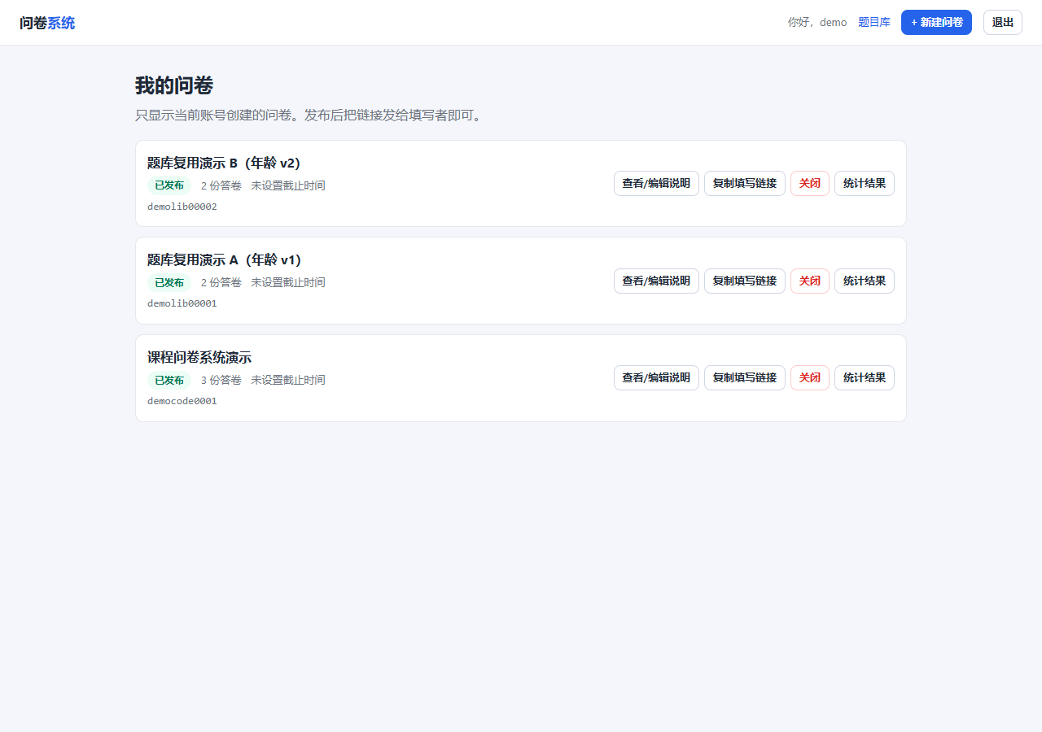 | 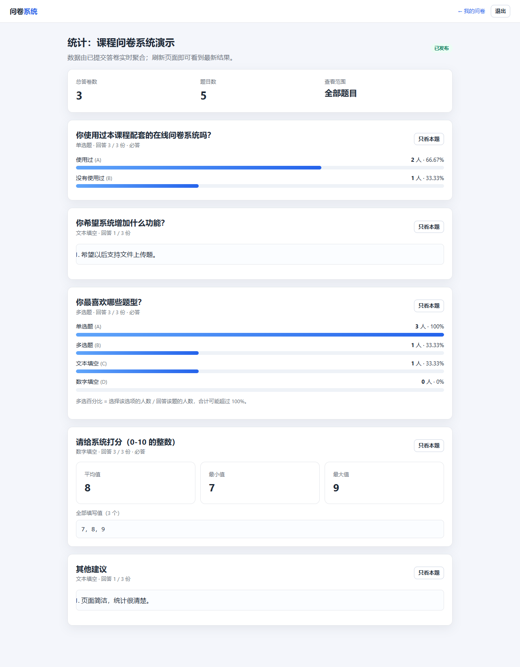

编辑问卷 | 填写与跳转
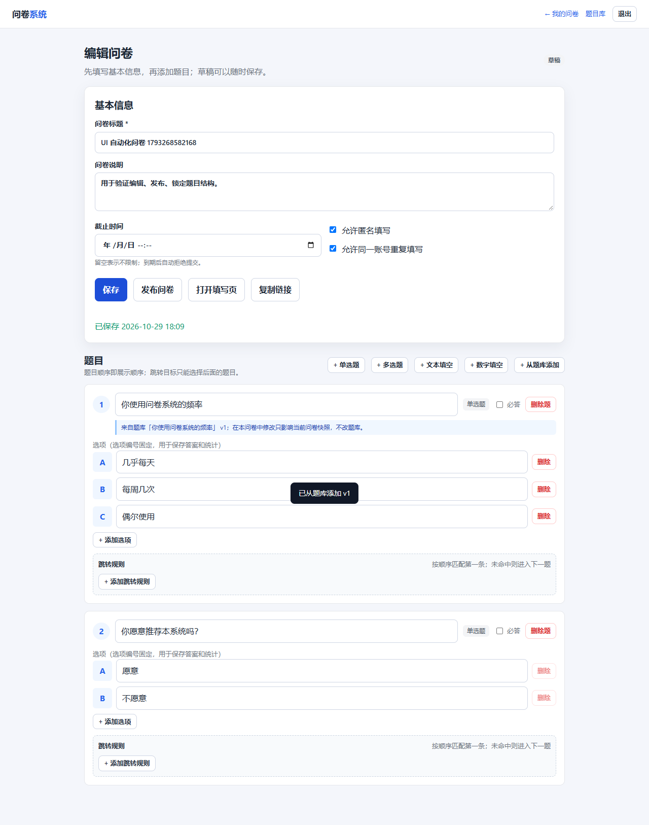 | 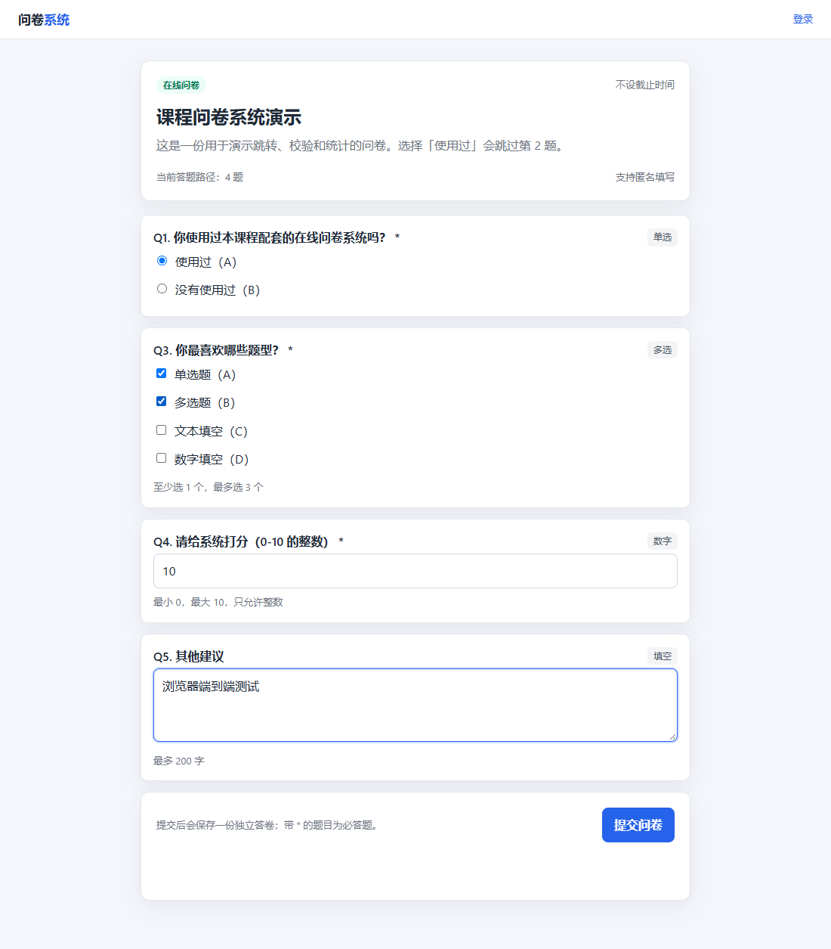

10. 遇到的问题与解决
# | 问题 | 原因 | 解决
1 | 启动报找不到 src/server.js | 只有拼写错误的 sever.js | 新增 server.js，package 指向
2 | 校验模块引用不存在的 jumpEngine | 脚手架缺失文件 | 新建共享引擎 + 薄封装
3 | 测试无法启动 mongod | mongodb-memory-server 不识别 MongoDB 9 | 自行 spawn 本机 mongod，随机端口
4 | 测试 helper 找不到 app | 相对路径少一层 | ../../src/app
5 | Windows 下 mongoose 依赖解析失败 | pnpm 隔离链接 + Node 24 | pnpm-workspace.yaml 设 nodeLinker: hoisted
6 | 填写文本时焦点丢失 | 每次输入重建整个表单 | 只切换题目可见性
7 | 发布后改题导致统计失真 | 答卷只存 qid | 发布后锁题，返回 409
8 | 多选百分比口径争议 | 多选一人可选多个 | 文档明确：按回答人数，可超 100%
9 | 重复填写无法用唯一索引 | 匿名/多次填写冲突 | 应用层对登录用户检查，明确匿名边界
10 | 4xx 日志过多 | 错误中间件无条件打印 | 只打印 5xx
11 | 文档与代码字段不一致 | 迭代中字段变化 | 以最终代码为准逐项校准

11. 第二阶段准备与兼容性

11.1 当前阶段说明
截至本报告，第二阶段的需求变更尚未发布。因此无法真实填写“新需求带来了哪些问题、具体改了哪些结构”。本报告不虚构第二阶段成果。

11.2 为第二阶段预留的设计
预留 | 作用
schemaVersion | 数据迁移时区分旧/新文档
status 状态机 | 可增加 archived 等状态
jumps 数组 + 多态 when | 可增加新条件类型，不破坏旧规则
Response.visitedPath | 审计旧答卷的跳转路径
共享引擎 | 新页面/新 API 复用同一套逻辑
allowMultiple、allowAnonymous | 可扩展更多填写策略
索引与 JSON Schema | 新增字段时可增量 collMod，不必重建集合

11.3 如果第二阶段要求“发布后改题/多版本问卷”
推荐方案（尚未实现）：
1. 在 Survey 增加 revision；
2. 每次发布生成不可变 SurveyRevision（或快照子文档）；
3. Response 存 surveyRevisionId；
4. 统计按 revision 过滤；
5. 旧 revision 的答卷保持可读；
6. 迁移脚本为旧数据补 revision=1。
这会增加一个集合或子文档，但保留第一阶段数据。届时需要在报告中记录：
• 原设计是什么；
• 新需求带来什么问题；
• 为什么改；
• 数据结构如何变化；
• 程序如何调整；
• 兼容性如何处理；
• 旧功能如何验证。

11.4 兼容性原则
• 新字段必须有默认值，旧文档可读；
• 不删除旧字段/旧接口；
• 新增 API 优先，旧 API 保持行为；
• 数据迁移脚本可重复执行；
• 每次变更补回归测试，确保第一阶段 70 个测试仍通过。

12. 结论
本项目完成了第一阶段要求：MongoDB 三集合并结合嵌入/引用、数据化跳转、五层校验、发布/关闭/截止、匿名/重复填写、四题型统计、70 个自动化测试、完整文档和真实 AI 使用记录。
主要亮点：
1. 共享跳转/校验引擎，前后端只有一份逻辑；
2. 跳转只允许向后，从源头消除循环；
3. 服务端路径重算 + 路径外答案拒绝，不信任前端；
4. 发布后冻结题目结构，保证历史答卷可解释；
5. 统计实时聚合，不维护易漂移的计数器；
6. 测试使用临时 mongod，可重复、不污染开发库。
主要不足：
1. 匿名重复填写无法可靠去重；
2. 浏览器自动化覆盖主流程，尚未做多浏览器兼容矩阵；
3. 发布后不能改题，改题需新建问卷；
4. 超大数据量下实时聚合需要缓存/物化。

附录 A：提交内容清单
提交项 | 位置
后端代码 | src/
MongoDB Schema | src/models/、scripts/init-db.js
配置说明 | README.md、.env.example
系统说明 | docs/01-系统说明.md
数据库设计 | docs/02-数据库设计.md
API 说明 | docs/03-API说明.md
关键逻辑 | docs/04-关键逻辑说明.md
测试用例 | docs/05-测试用例.md、tests/
AI 使用日志 | docs/06-AI使用日志.md
项目报告 | 本文件

附录 B：运行命令
pnpm install
pnpm db:init
pnpm seed
pnpm start
# 浏览器打开 http://localhost:3000
# demo / demo123
测试：
pnpm test
pnpm check

附录 C：演示数据说明
pnpm seed 创建：
• 用户 demo / demo123；
• 问卷“课程问卷系统演示”，含 5 题、2 条跳转规则；
• 3 份不同路径的答卷，用于展示统计差异。
公开链接：http://localhost:3000/survey/democode0001

